ATIVIDADE DE ESTUDO EM CASA
MÊS: AGOSTO DISCIPLINA: NATAÇÃO PROFESSOR: FABRÍCIO SCHISARI DEMACQ E JÉSSICA

ATIVIDADE I- LEIA O TEXTO ABAIXO, E DEPOIS CONVERSE COM AS PESSOAS QUE MORAM COM VOCÊ SOBRE O ASSUNTO

COMPREENDENDO O VÍRUS
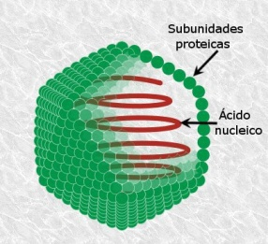
O QUE É O VÍRUS?
O VÍRUS É UMA CÁPSULA DE PROTEÍNA E DENTRO TEM O SEU MATERIAL GENÉTICO.
ELE SEMPRE VAI INVADIR, INFECTAR UMA CÉLULA, PODENDO SER UMA CÉLULA VEGETAL, ANIMAL OU UMA BACTÉRIA.

O VÍRUS É BEM PEQUENO, POR ISSO ELE CONSEGUE DEPOSITAR SEU MATERIAL GENÉTICO NA CÉLULA. SENDO MUITO PEQUENO, NÃO CONSEGUIMOS VÊ-LO APENAS COM NOSSOS OLHOS. PRECISAMOS DE UM APARELHO CHAMADO DE MICROSCÓPIO, POIS ESSE APARELHO AMPLIA A IMAGEM MUITAS VEZES, POR ISSO CHAMAMOS O VÍRUS DE SER MICROSCÓPICO.

HÁ VÁRIOS TIPOS DE FORMATO DOS VÍRUS. POR EXEMPLO:
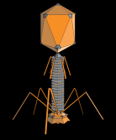
O BACTERIÓFAGO, QUE INVADE AS BACTÉRIAS, DEPOSITA SEU MATERIAL GENÉTICO NA BACTÉRIA E VAI SE REPRODUZINDO DENTRO DELA.

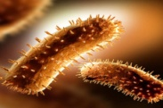
HÁ O VÍRUS DA RAIVA, ONDE PODEMOS SER CONTAMINADOS ATRAVÉS DA MORDIDA DO CACHORRO, UMA VEZ QUE SE O ANIMAL ESTIVER COM O VÍRUS E MORDER ALGUÉM, ATRAVÉS DA SUA SALIVA O VÍRUS ENTRARÁ EM CONTATO COM A PESSOA. POR ISSO É IMPORTANTE VACINAR OS CACHORROS COM A VACINA ANTI-RÁBICA.
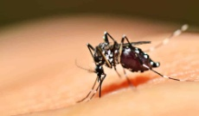
TEM O VÍRUS DA DENGUE TAMBÉM, ONDE A FÊMEA DO MOSQUITO AEDES AEGYPTI PICA ALGUÉM QUE ESTÁ DOENTE COM DENGUE, CHUPA O SANGUE E DEPOIS PICA ALGUÉM QUE NÃO ESTÁ DOENTE E CONTAMINA A OUTRA PESSOA.
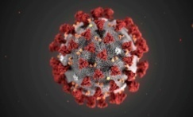
HÁ OUTROS MEIOS DE CONTAGIO, VAI DEPENDER DO VÍRUS. POR EXEMPLO, HÁ VIRUS QUE PODEM CONTAMINAR AS PESSOAS ATRAVÉS DO ESPIRRO, DA TOSSE, OU SEJA, COM A SALIVA. O VÍRUS INFLUENZA QUE CAUSA A GRIPE, OU AINDA O VÍRUS H1N1, QUE TAMBÉM CAUSA OUTRO DETERMINADO TIPO DE GRIPE. E O VÍRUS QUE MAIS ESTAMOS OUVINDO FALAR ULTIMAMENTE, QUE É O CORONA VÍRUS, QUE CAUSA A COVID.

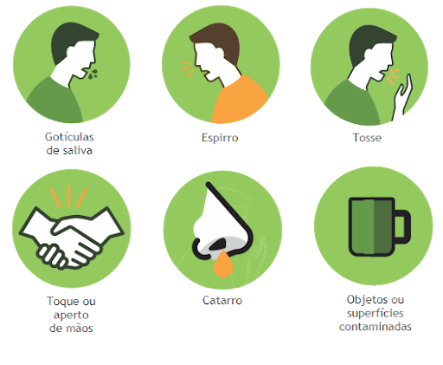
TODOS ELES SÃO POR ESSE MEIO DE CONTAGIO, ONDE UMA PESSOA CONTAMINADA PODE ESPIRRAR, OU TOSSIR E VOCÊ RESPIRAR, OU COLOCAR A MÃO E DEPOIS LEVAR AOS OLHOS, BOCA, OU NARIZ.
TUDO ISSO É MEIO DE ENTRADA PARA O VÍRUS.

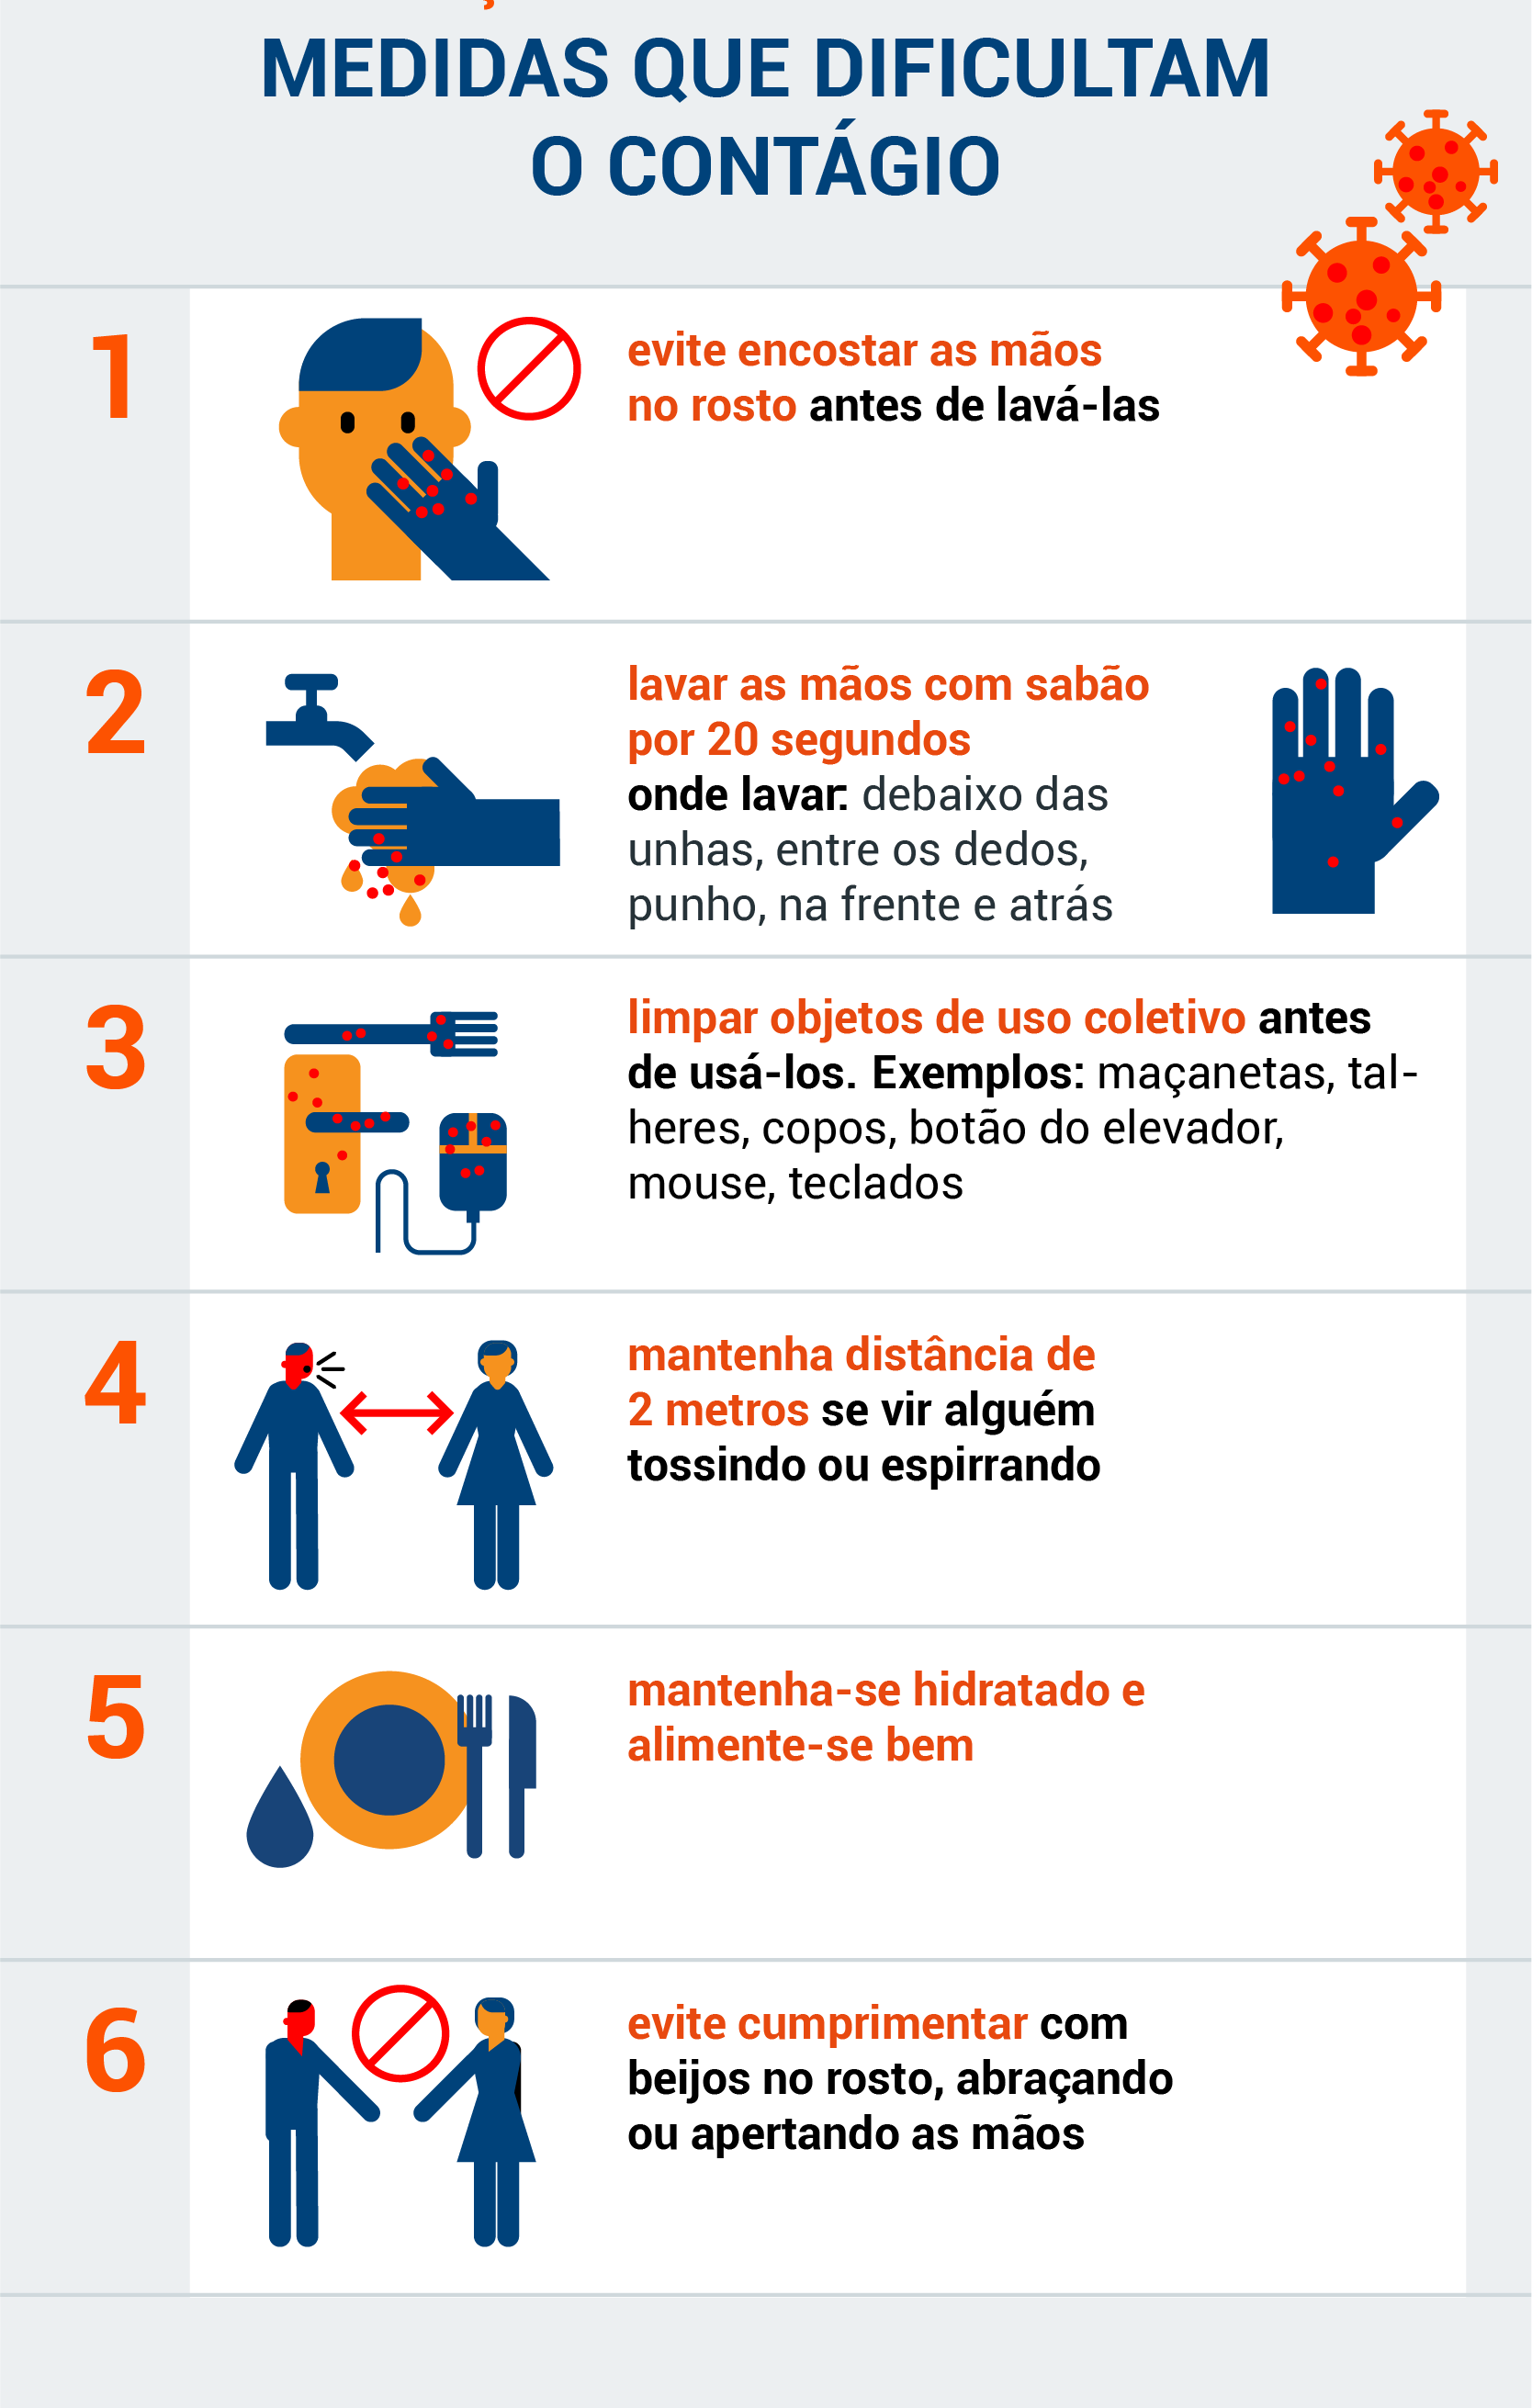
O QUE TEMOS QUE FAZER PARA PREVENIR?

- LAVAR MUITO BEM AS MÃOS;
- EVITAR COLOCAR AS MÃOS NOS OLHOS, NA BOCA OU NO NARIZ;
- USAR SEMPRE A MASCARA QUANDO SAIR DE CASA;
- EVITAR FICAR PRÓXIMO A OUTRAS PESSOAS;
- TER UMA BOA ALIMENTAÇÃO;

MAS O QUE ESTAMOS AGUARDANDO ANSIOSAMENTE É A CRIAÇÃO DE UMA VACINA CONTRA O VÍRUS CORONA VÍRUS, QUE CAUSA A DOENÇA DO COVID - 19

ATIVIDADE II- REFLITA SOBRE O TEXTO, E ORIENTE AS PESSOAS QUE VOCÊ CONHECE

A ALIMENTAÇÃO E CORONAVÍRUS

ENTRE AS MUITAS DÚVIDAS DA POPULAÇÃO DIANTE DO NOVO CORONAVÍRUS (COVID-19), ENCONTRAM-SE AS RELACIONADAS À ALIMENTAÇÃO.
HOJE, SÃO MUITAS AS MENSAGENS QUE CIRCULAM PELAS REDES SOCIAIS COM PROMESSAS DE RECEITAS MILAGROSAS OU QUE ASSOCIAM A INGESTÃO DE ALGUNS ALIMENTOS COM A PREVENÇÃO OU CURA DESSE VÍRUS.
EM TODO CASO, MANTER UMA ALIMENTAÇÃO SAUDÁVEL COM OUTROS BONS HÁBITOS, PODE SIM AJUDAR NO FORTALECIMENTO DO SISTEMA IMUNE DAS PESSOAS, O QUE PODE SER ÚTIL NO COMBATE CONTRA QUALQUER TIPO DE DOENÇA.

EXISTEM ALIMENTOS OU BEBIDAS CAPAZES DE AJUDAR NA PREVENÇÃO E/OU CURA DA COVID-19?
ATÉ O MOMENTO, NÃO HÁ NENHUM MEDICAMENTO, SUBSTÂNCIA, VITAMINA, ALIMENTO ESPECÍFICO OU VACINA QUE POSSA PREVENIR E/OU CURAR A INFECÇÃO PELO NOVO CORONAVÍRUS.
FAZ-SE NECESSÁRIO UMA ALIMENTAÇÃO MAIS NATURAL E VARIADA, COMO SENDO A BASE DAS REFEIÇÕES OS ALIMENTOS IN NATURA E MINIMAMENTE PROCESSADOS, COMO OS LEGUMES, VERDURAS, FRUTAS, ARROZ, AVEIA, LEGUMINOSAS, COMO POR EXEMPLO O FEIJÃO, PEIXES, CARNES, OVOS, LEITE E OLEAGINOSAS (CASTANHAS, NOZES E AMÊNDOAS).
EVITE O CONSUMO DE GORDURAS SATURADAS (PRESENTES NA MANTEIGA, BACON, QUEIJOS AMARELOS, CARNE DE BOI GORDA, TOUCINHO) E GORDURAS TRANS (PRESENTES NAS MARGARINAS SÓLIDAS, NUGGETS, BISCOITOS RECHEADOS, EMPANADOS, CONGELADOS INDUSTRIALIZADOS), POIS, OS CONSUMOS DESSES PRODUTOS REDUZ A ATIVIDADE DAS CÉLULAS PROTETORAS E PREJUDICA A RESPOSTA IMUNOLÓGICA.
ALÉM DE SEREM POBRES EM NUTRIENTES E SEU CONSUMO ESTÁ RELACIONADO COM O APARECIMENTOS DE DOENÇAS CRÔNICAS NÃO TRANSMISSÍVEIS, COMO POR EXEMPLO A HIPERTENSÃO ARTERIAL, DIABETES E OBESIDADE, QUE SÃO CONSIDERADOS FATORES DE RISCO PARA COVID-19.
EVITE O CONSUMO DE BEBIDAS ALCOÓLICAS, POIS TAMBÉM INTERFEREM NA RESPOSTA IMUNOLÓGICA.

A COVID-19 PODE SER TRANSMITIDA ATRAVÉS DE ALIMENTOS?
A CONTAMINAÇÃO DOS ALIMENTOS PODE OCORRER PELO CONTATO NA SUPERFÍCIE DOS ALIMENTOS (EMBALADOS OU NÃO), OBJETOS E UTENSÍLIOS QUE TENHAM SIDO CONTAMINADOS POR PESSOAS QUE ESTEJAM SINTOMÁTICAS OU NÃO. O NOVO CORONAVÍRUS PODE CONTINUAR VIVO POR HORAS OU ATÉ DIAS NESSES TIPOS DE SUPERFÍCIES, ISSO CONTINUA SENDO ESTUDADO, POR ISSO, AS MEDIDAS DE HIGIENE SÃO ESSENCIAIS.

QUE MEDIDAS PODEM AJUDAR A POPULAÇÃO A SE PROTEGER DO CORONAVÍRUS NA HORA DE PREPARAR E COMER OS ALIMENTOS?
A LAVAGEM DAS MÃOS E A LIMPEZA DE TODA ÁREA DE ALIMENTAÇÃO DEVEM ESTAR ADEQUADAS SEMPRE.
OS ALIMENTOS, EMBALADOS OU NÃO VINDOS DA RUA, DEVEM SER HIGIENIZADOS EM CASA, E QUANDO POSSÍVEL A EMBALAGEM DEVE SER DESCARTADA, POR EXEMPLO ARROZ, AÇÚCAR, MACARRÃO ESSES ALIMENTOS PODEM SER ARMAZENADOS EM POTES COM TAMPA.
PARA A HIGIENIZAÇÃO DAS EMBALAGENS PODEM SER UTILIZADOS SABÃO E ÁGUA OU ÁLCOOL 70% NA FORMA LÍQUIDA OU GEL.
JÁ PARA A HIGIENIZAÇÃO DE HORTALIÇAS, FRUTAS, LEGUMES E VERDURAS, SEGUE O PASSO A PASSO:
- SELECIONAR, RETIRANDO AS FOLHAS, PARTES E UNIDADES DETERIORADAS;
- LAVAR EM ÁGUA CORRENTE, VEGETAIS FOLHOSOS (ALFACE, ESCAROLA, RÚCULA, AGRIÃO, ETC.) FOLHA A FOLHA, E FRUTAS E LEGUMES UM A UM;
- COLOCAR DE MOLHO POR 10 MINUTOS EM ÁGUA CLORADA, UTILIZANDO PRODUTO ADEQUADO PARA ESSE FIM (LER O RÓTULO DA EMBALAGEM), NA DILUIÇÃO DE 200 PPM (1 COLHER DE SOPA PARA 1 LITRO);
- ENXAGUAR EM ÁGUA CORRENTE VEGETAIS FOLHOSOS, FOLHA A FOLHA, E FRUTAS E LEGUMES UM A UM;
- FAZER O CORTE DOS ALIMENTOS PARA A MONTAGEM DOS PRATOS COM AS MÃOS E UTENSÍLIOS BEM LAVADOS;
- MANTER SOB REFRIGERAÇÃO EM RECIPIENTE DEVIDAMENTE TAMPADO ATÉ O MOMENTO DE SERVIR.

LEMBRANDO QUE A HIGIENIZAÇÃO DOS ALIMENTOS E EMBALAGENS É IMPORTANTE NA PREVENÇÃO DO COVID–19 E PARA EVITAR POSSÍVEIS DOENÇAS CAUSADAS POR ALIMENTOS.
CONTUDO, SABEMOS QUE HOJE A MEDIDA DE PREVENÇÃO MAIS EFETIVA PARA EVITAR A TRANSMISSÃO DA COVID-19, SEGUNDO A ORGANIZAÇÃO MUNDIAL DE SAÚDE (OMS), É O ISOLAMENTO SOCIAL.

